如何使用毕业生登记表

一、毕业生登记表是什么
毕业生登记表由毕业生本人和函授站、校方分别填写相关内容，记录、评价毕业生在校学习及行为表现的材料，会作为毕业生本人个人材料归入毕业生个人档案。
二、填写时间
即日起至2023年5月30日前。
三、填写范围：
2018级至2021级预计申报毕业的学生。2017级及以前的学生按以往方式填写纸质毕业生登记表。
四、填写须知
请务必按照通知里的操作流程进行相应内容的填写，内容填写应真实、完整，不得遗漏；函授站应提醒学生一次性填写完毕并保存提交，若中途退出文档不可保存，点击保存后，填写内容可再次进行编辑。
五、填写流程
1、如何督促学生填写：
要求在规定时间范围内填写登记表、上传毕业登记表照片、上传手写签名（详细操作见学生版操作手册）。
2、函授站如何指定意见填写人：
函授站必须提前给学校打报告，指定输入班主任意见及函授站意见的人员，且班主任和负责人不能为同一人，报告落款需函授站指定法人（负责人）签字并盖教学点公章。
3、函授站如何登陆平台查询审核已填写的学生信息：
步骤如下：功能位置：毕业>毕业管理>毕业生登记表管理，若学生还没有进行毕业，则选项毕业批次的查询条件为无，下一步选择登记表状态，若查询未填写学生，则选择“学生未填写”，若想要对已填写的学生做审核，则选择“校外教学点未填写”。其余查询项按需要进行选择即可，若无要求，则选择全部。选择完毕后点查询，即可筛选学生。如图：
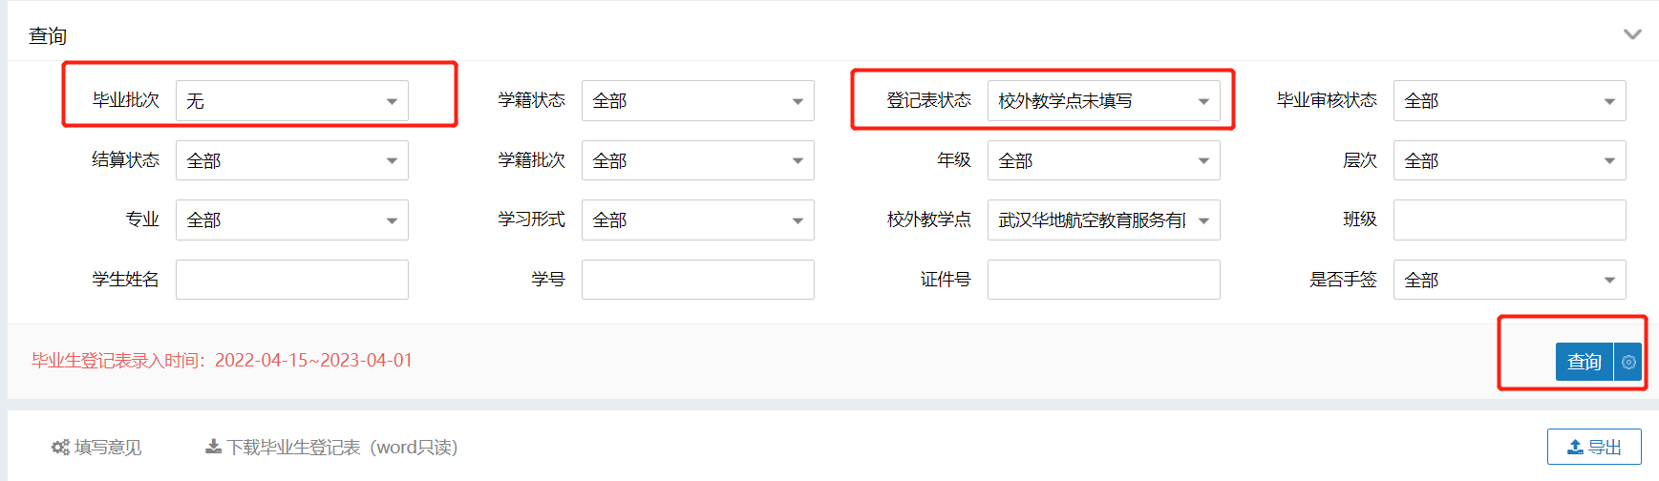

- 函授站如何填写意见：
学生填写完成后，函授站登录平台，在毕业>毕业生管理>毕业生登记表管理中查看学生填写状态和手签提交状态，并对学生填写的内容进行修改和审核，同时对学生上传的照片进行审核，必须为正面半身免冠近照，不得出现生活照、ps过度的照片，审核后按照向学校报告的人员填写班主任意见和校外教学点意见（最长不超过300字符），填写完毕留下班主任和负责人签名（签名只需输入电子版，无需手签）提交保存。如图：
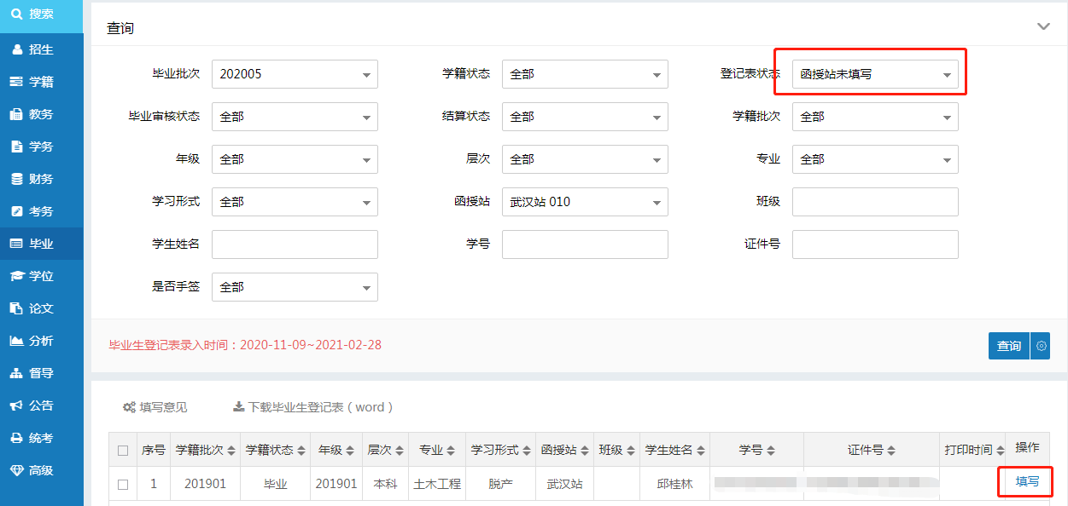
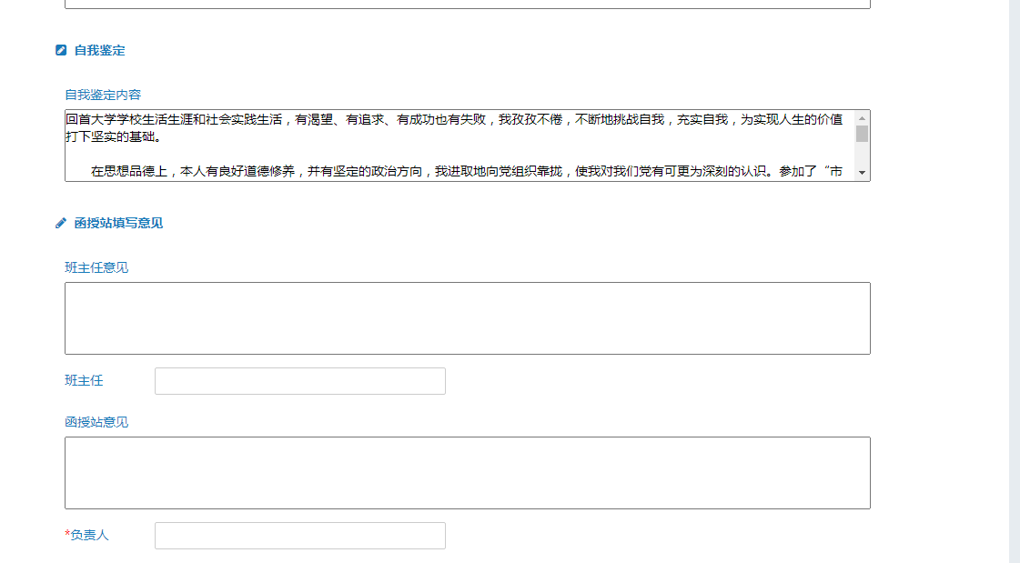
5、等待我校（总部）填写意见。
6、下载毕业生登记表；在毕业>毕业生管理>毕业生登记表中勾选对应的数据，点击下载毕业生登记表按钮进行下载。如图：
7、各教学点将预计毕业生的纸质毕业生登记表按相关要求填写完整，教学点相关负责老师在网络平台审核通过后导出打印提交我办公室盖章。
